Rabia Sindirir Veri Tabanı Sınavı - 25019909034

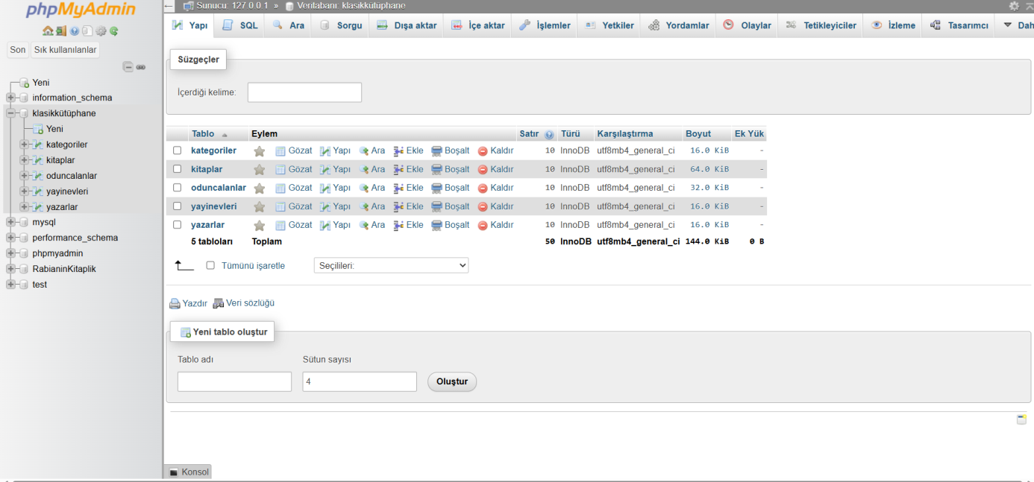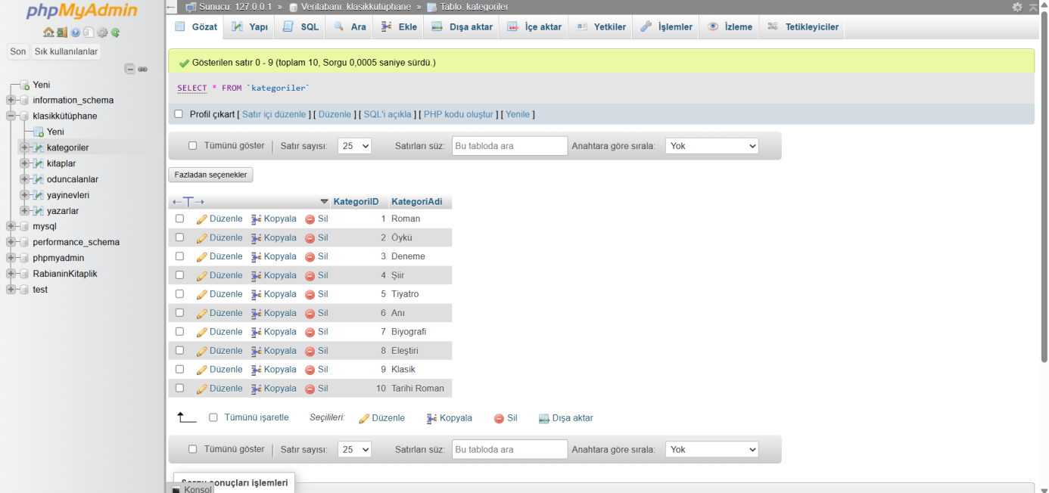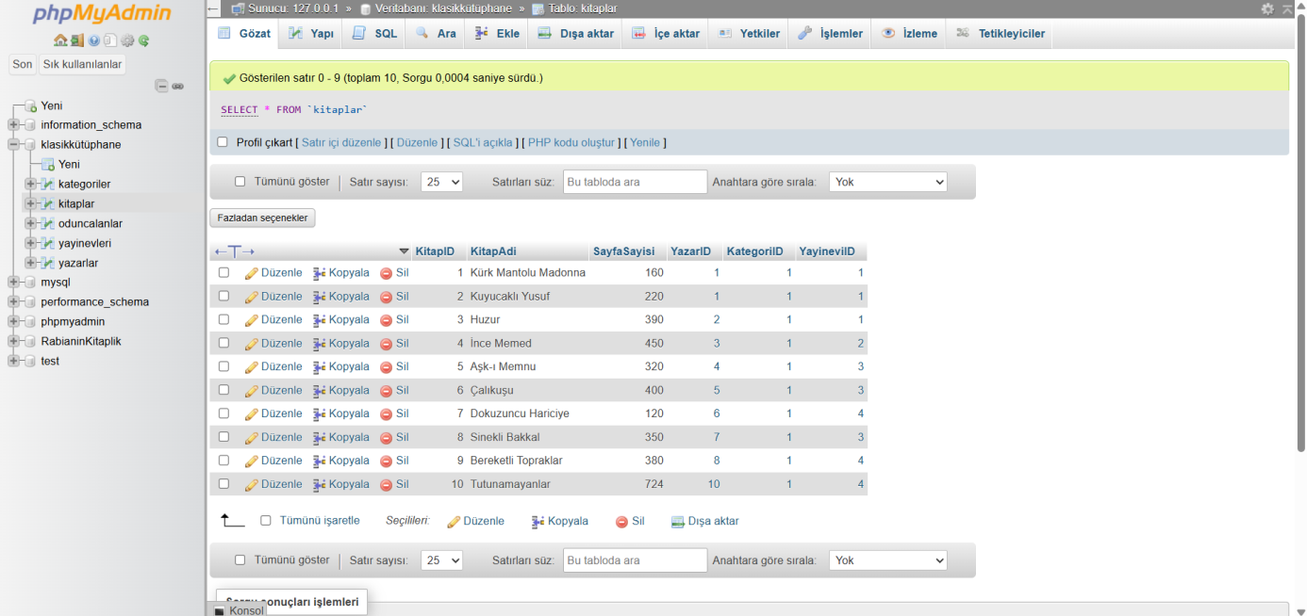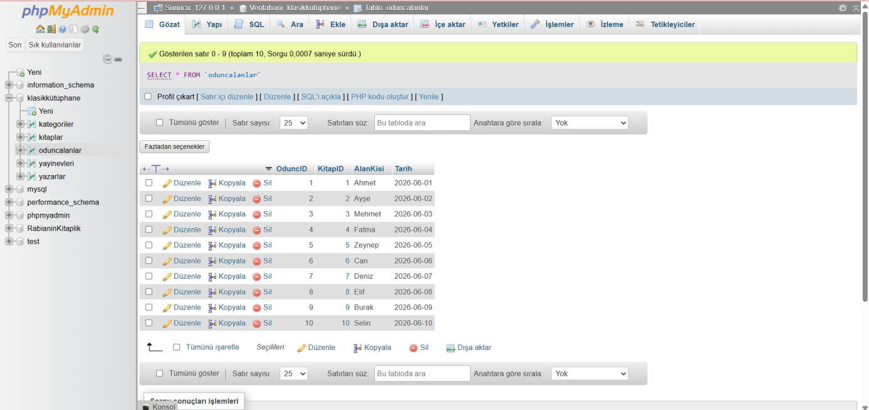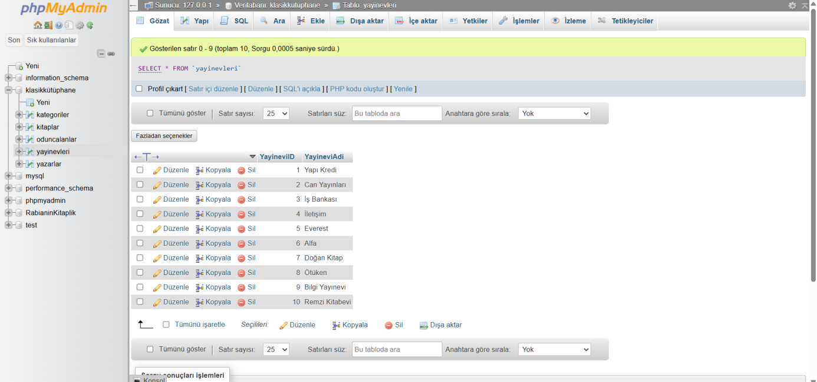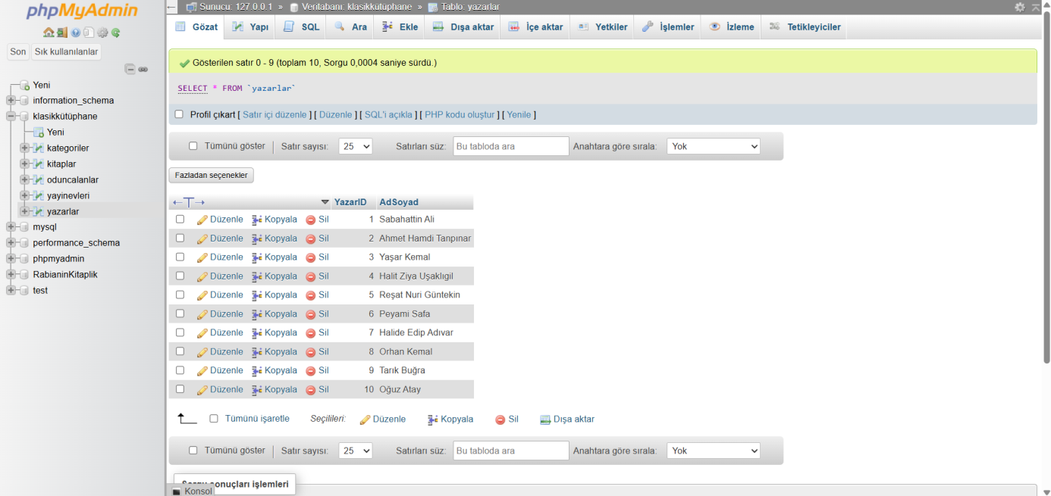
CREATE DATABASE Klasikkütüphane;
USE Klasikkütüphane;
CREATE TABLE Yazarlar (
YazarID INT PRIMARY KEY AUTO_INCREMENT,
AdSoyad VARCHAR(100) NOT NULL
);

CREATE TABLE Kategoriler (
KategoriID INT PRIMARY KEY AUTO_INCREMENT,
KategoriAdi VARCHAR(50) NOT NULL
);

CREATE TABLE Yayinevleri (
YayineviID INT PRIMARY KEY AUTO_INCREMENT,
YayineviAdi VARCHAR(100) NOT NULL
);

CREATE TABLE Kitaplar (
KitapID INT PRIMARY KEY AUTO_INCREMENT,
KitapAdi VARCHAR(150) NOT NULL,
SayfaSayisi INT,
YazarID INT,
KategoriID INT,
YayineviID INT,
FOREIGN KEY (YazarID) REFERENCES Yazarlar(YazarID),
FOREIGN KEY (KategoriID) REFERENCES Kategoriler(KategoriID),
FOREIGN KEY (YayineviID) REFERENCES Yayinevleri(YayineviID)
);

CREATE TABLE OduncAlanlar (
OduncID INT PRIMARY KEY AUTO_INCREMENT,
KitapID INT,
AlanKisi VARCHAR(100),
Tarih DATE,
FOREIGN KEY (KitapID) REFERENCES Kitaplar(KitapID)
);

INSERT INTO Yazarlar (AdSoyad) VALUES
('Sabahattin Ali'), ('Ahmet Hamdi Tanpınar'), ('Yaşar Kemal'), ('Halit Ziya Uşaklıgil'),
('Reşat Nuri Güntekin'), ('Peyami Safa'), ('Halide Edip Adıvar'), ('Orhan Kemal'),
('Tarık Buğra'), ('Oğuz Atay');

INSERT INTO Kategoriler (KategoriAdi) VALUES
('Roman'), ('Öykü'), ('Deneme'), ('Şiir'), ('Tiyatro'),
('Anı'), ('Biyografi'), ('Eleştiri'), ('Klasik'), ('Tarihi Roman');

INSERT INTO Yayinevleri (YayineviAdi) VALUES
('Yapı Kredi'), ('Can Yayınları'), ('İş Bankası'), ('İletişim'), ('Everest'),
('Alfa'), ('Doğan Kitap'), ('Ötüken'), ('Bilgi Yayınevi'), ('Remzi Kitabevi');

INSERT INTO Kitaplar (KitapAdi, SayfaSayisi, YazarID, KategoriID, YayineviID) VALUES
('Kürk Mantolu Madonna', 160, 1, 1, 1),
('Kuyucaklı Yusuf', 220, 1, 1, 1),
('Huzur', 390, 2, 1, 1),
('İnce Memed', 450, 3, 1, 2),
('Aşk-ı Memnu', 320, 4, 1, 3),
('Çalıkuşu', 400, 5, 1, 3),
('Dokuzuncu Hariciye', 120, 6, 1, 4),
('Sinekli Bakkal', 350, 7, 1, 3),
('Bereketli Topraklar', 380, 8, 1, 4),
('Tutunamayanlar', 724, 10, 1, 4);

INSERT INTO OduncAlanlar (KitapID, AlanKisi, Tarih) VALUES
(1, 'Ahmet', '2026-06-01'), (2, 'Ayşe', '2026-06-02'), (3, 'Mehmet', '2026-06-03'),
(4, 'Fatma', '2026-06-04'), (5, 'Zeynep', '2026-06-05'), (6, 'Can', '2026-06-06'),
(7, 'Deniz', '2026-06-07'), (8, 'Elif', '2026-06-08'), (9, 'Burak', '2026-06-09'), (10, 'Selin', '2026-06-10');
SELECT KitapAdi FROM Kitaplar WHERE KategoriID = 1;
SELECT YazarID, COUNT(*) AS KitapSayisi FROM Kitaplar GROUP BY YazarID HAVING COUNT(*) > 1;
SELECT KitapAdi, SayfaSayisi FROM Kitaplar WHERE SayfaSayisi > 300 AND YayineviID = 1;
SELECT Kitaplar.KitapAdi, Yazarlar.AdSoyad FROM Kitaplar INNER JOIN Yazarlar ON Kitaplar.YazarID = Yazarlar.YazarID;

